产品说明书
一、产品的展示

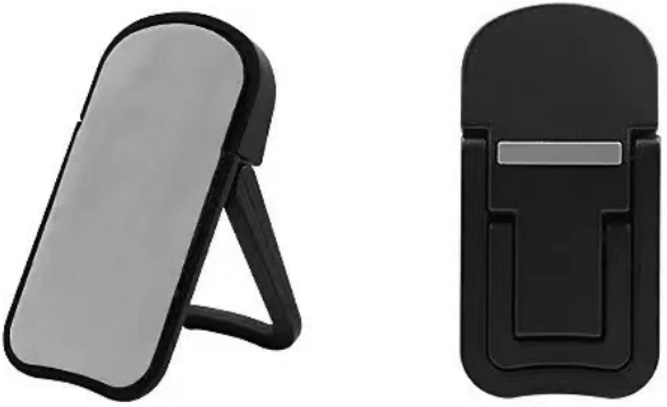
折叠支撑脚柱
支持90°开合固定
两档可选
低档位增高2.5cm
高档位增高4cm
黏胶面
与笔记本背部黏贴
2.场景示范
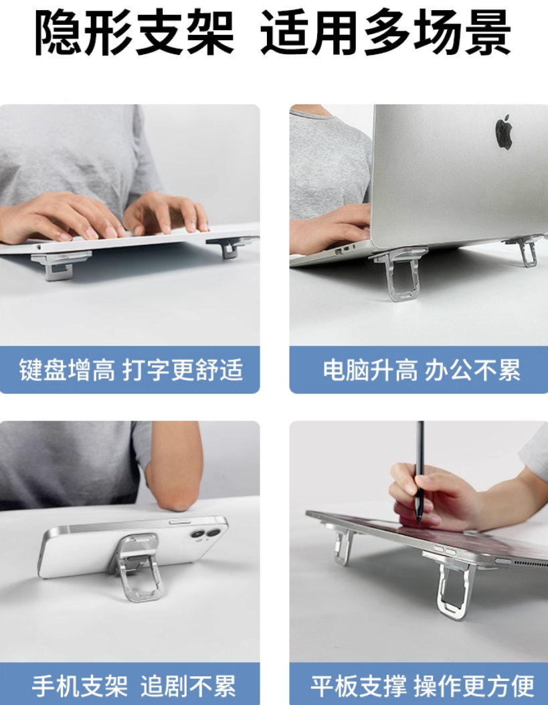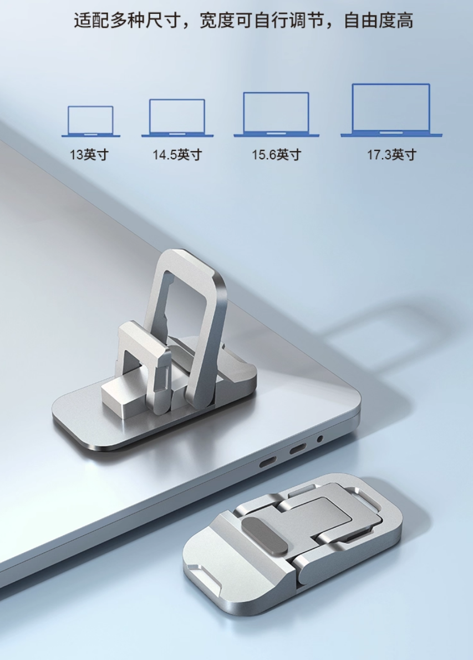
- 包装清单
待定
- 使用的说明
1.连接示范
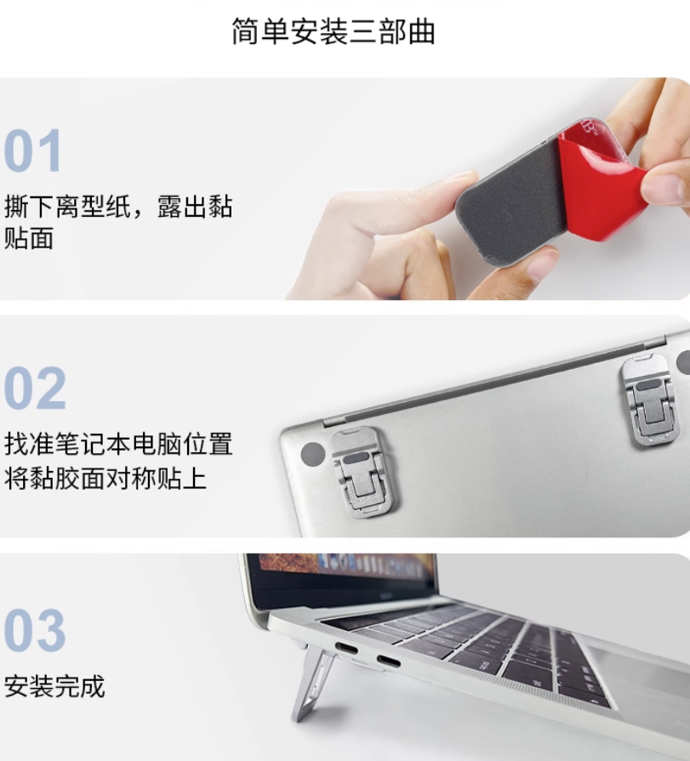
产品介绍：https://v.douyin.com/gRRgQQdSHtI/
2.连接操作
撕开迷你支架的隔离纸，一对支架按照对称贴上笔记本或平板背面排热处即可
3.温馨提示
安装完成请静置24小时
支架的背胶为纳米胶，支持水洗后反复使用
- 产品的参数
